1. **數據通道**

* 每個指令都只需一個時脈周期的時間，因此資源最多使用一次，但指令可共用。 Yu-Cheng, Chang
* 不同種指令進行共用，需多個來源連接至元件輸入，並使用多工器和控制訊號選擇不同的輸入。
* 載入字組(lw)，儲存字組(sw)，相等時分支(beq)，運算add, sub AND, OR, set on less than以及跳躍指令j。

1. **管道化處理**

* 一種能讓多個指令在執行時重疊的實作技巧，並已普及。缺點：時間不平均，可能會造成額外負擔。
* 管道化可改善處理量/效能，但不會減少一個工作的處理時間。
* **五大(級)步驟：指令擷取(IF)->指令解碼(ID)->執行或位址計算(EX)->數據記憶體存取(MEM)->寫回(WB)。**

1. **為管道化設計指令集**
2. 所有的MIPS指令都擁有相同的長度，b. MIPS只有少數幾種指令格式，並且每道指令中來源暫存器欄位都在相同的位置。解碼時可以同時開始讀取暫存器檔案。c. MIPS中的記憶體運算元只出現於載入或儲存指令中。可以利用執行級來計算記憶體位址，然後於下一級存取記憶體。

1. **危障**

* 結構危障：硬體無法支援同一時脈週期執行的指令組合。
* 數據危障：需等待/停滯步驟完成。具有相依性，此外前饋無法避免所有管道停滯。數據危障-停滯一級。「管道停滯」又稱「氣泡」。
* 控制危障：當某些指令正在執行，卻又需要基於另一指令結果條件，決定是否等待。

解決方法：1. 停滯。2. 預測：掌握正確，將對的持續執行，而另一個可以開始執行第一個動作，但如果預測錯誤，將重新開始，將會導致延遲。

預測解法：1. 永遠預測分支不發生。2. 更複雜的分支預測將可以預測某些分支會發生而某些不發生。

3. 動態硬體偵測器，根據每道分支進行預測，並且滾動式調整。

* 另一種形式的控制危障：假設加法指令產生了算術滿溢，必須清除管道中跟隨在 add 指令後的指令並由新的位址開始擷取指令。此外在一個時脈週期發生多起意外，需透過訂定例外優先權解決。
* 名詞**(重要)**：不精確的插斷或不精確的例外，精確的插斷或精確的例外。
* 提高平行性：1.增加管道深度。2. 複製計算機內部的元件，使得每個管道階級中可多道指令多重派發。

(當CPI<1或IPC(每時脈週期指令數)>1。高階處理器美時脈週期可發出3-6道指令。)

* 猜測概念：尋找以及利用多ILP。對一分支猜測，使後面指令提前執行。猜測一載入指令前儲存指令並不會存取到同一個位址，因此載入得以在儲存前執行。若不正確，回復機制差異大，可分軟體與硬體猜測二者。猜測時也可能導致一些不應發生的例外。
* 靜態多重派發：由編譯器協助聚集指令以及處理危障。派發多個運作的大指令，導致很長指令字。
* 編譯器將危帳移除，需插入nops，避免相依關係。
* 動態化管道流程：一個擷取與派發單元。多個功能單元，一個認可單元。

1. **記憶體/硬碟**

* 區域性原則：時間區域性(一筆資料若被存取，則可能很快地再次被存取)、空間區域性(一筆資料若被存取，則其附近的資料也有即將被存取的傾向)
* 磁碟：讀寫頭、軌道、扇區、圓柱。

1. **快取**

* 直接對映：(區塊位址)取餘數(快取中的區塊數)
* 存取一個快取：2n×(區塊大小+標籤大小+有效欄位大小)
* 替代寫透的方法：寫回或複製回。「寫回」的實作比「寫透」複雜。
* 合併式快取(數據和指令存儲在一起)，分開式快取(數據和指令分開存儲)，合併命中率高，分開降低衝突，增加頻寬。

1. **記憶體階層** Yu-Cheng, Chang

* **換算/計算方法**

CPU時間 =(CPU執行週期數+記憶體停滯週期數)×時脈週期的時間。記憶體停滯週期數=讀取的停滯週期數+寫入的停滯週期數。

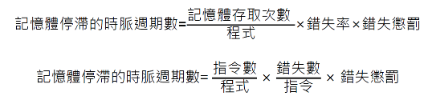



* 一個n路集合關聯式快取包含一些集合，每一集合含n個區塊。在記憶體中的每一區塊依索引欄位對映到快取中唯一的集合，且一個區塊可被放置在該集合中的任何位置。計算：(區塊編號)取餘數(快取中的集合數量)。
* 位址分解三段：標籤、索引、區塊偏移量。
* 選擇置換區塊：LRU，最久沒被用。
* 一張含有 文字 的圖片

  自動產生的描述定義故障：系統只會在兩種提供服務的狀態之間作轉換：1. 服務達成，亦即服務可以以所規範的形式提供，2. 服務干擾，亦即提供的服務與所規範者不同狀態的轉換是由故障與修復造成。信賴度是等於到發生故障的時間。到發生故障的平均時間(MTTF)、年故障率(AFR)、修理的平均時間(MTTR)、故障間的平均時間 (MTBF)。
* MTTF改善：錯誤避免、錯誤融染、錯誤預測。

1. **作業二**

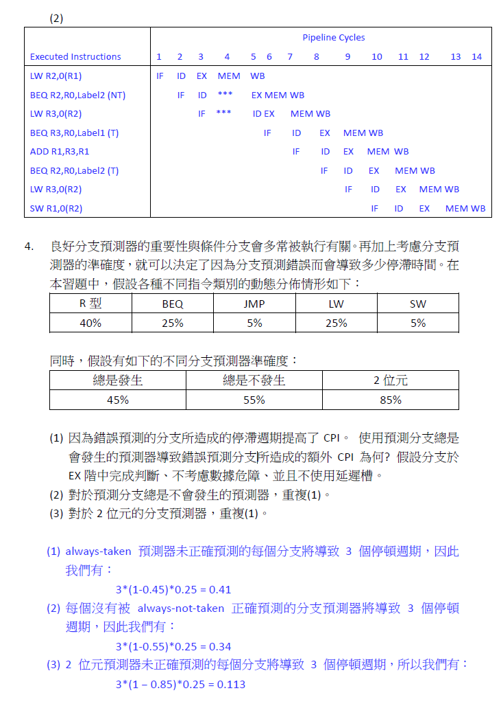

1. **作業三**

* 計算機的效能是由哪三個主要的因素所決定? Ans.指令個數、時脈週期時間、平均每個指令的時脈週期數(CPI)。
* 何謂管道化處理? Ans.管道化處理(pipelining)是一種能讓多個指令在執行時重疊(overlapped)的實作技巧。
* MIPS 處理指令的五個步驟。

Ans.從記憶體中擷取(fetch)指令，解碼(decode)指令並同時讀取暫存器的值，執行(execute)運作或計算位址，存取數據記憶體(memory)中的運算元，將結果寫回(write back)暫存器中。

* 何謂危障(hazards)? Ans.在管道中有時下一道指令不能緊跟著在下個時脈週期中執行。這樣的情況稱為危障(hazards)。
* 解釋危障(hazards)有哪幾種? Ans.結構危障(structural hazard)、數據危障(data hazards)、控制危障(control hazard)。
* 控制危障的兩種解決方法? Ans.停滯、預測(predict)。
* 區域性原則是哪兩種? Ans.時間區域性、空間區域性。
* 快取對應的方法有哪三種? Ans.直接對映(direct mapped)、集合關聯式(set associative)、全關聯式(fully associative。